Plan de aprendizaje remoto
Asignatura: | MATEMÁTICA
Guía: | EL TEOREMA DE PITÁGORAS |  |  | Letra | B
Docente(s): | José Luis Arias
Fecha: |  | Curso: | 8º Básico

Objetivos de aprendizaje que se evaluarán en:
OA12: Explicar, de manera concreta, pictórica y simbólica, la validez del teorema de Pitágoras y aplicar a la resolución de problemas geométricos y de la vida cotidiana, de manera manual y/o con software educativo.

Puntaje ideal:

INSTRUCCIONES
- Lee cuidadosamente cada una de las instrucciones que se dan para cada actividad.
- Envía el documento guardado bajo el siguiente formato:
Nombre_apellido_curso_asignatura, (ejemplo, Peter_Parker_1M_Ciencias).
- Intenta resolver esta guía a la brevedad, enviándola al mail del profesor, para que no acumules trabajo y puedas realizarla de buena forma:
*Recuerda poner en el asunto del correo: tu nombre, curso, asignatura y letra de la guía.
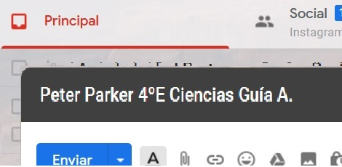
José Luis Arias correo: profejoseluis.ariaspino@gmail.com /Instagram: @profe_joseluis_arias

Si perteneces al PIE recuerda enviar tu correo con copia a la profesora Millarea Díaz. También le puedes hacer consultas a su correo:
- diazmillarea@gmail.com
• Te recomendamos observar las rúbricas de evaluación con que se corregirá esta guía, para que tengas en cuenta la forma en que se asignará puntaje a tus respuestas (se incluyen en la última hoja).
• Las consultas deben hacerlas vía correo electrónico, Classroom (6rwvznw) o a la cuenta de Instagram señalada anteriormente.
• Recuerda que en tu trabajo puedes utilizar el texto del estudiante de matemática, si no cuentas con este texto, puedes escribir un correo al docente para que te lo envíe en formato digital.
• Este instrumento será evaluado con el 60% de exigencia.
• En la guía A Complementaria, encontrarás material que te ayudará a resolver la presente guía (links de videos, presentaciones PowerPoint, guías de contenido, etc.)
*Al final de la guía encontrarás las rúbricas de evaluación.

INTRODUCCIÓN

- Calcula el valor de la incógnita en los siguientes triángulos rectángulos.

Triángulos rectángulos: | Cálculo del lado faltante:

TRÍOS PITAGÓRICOS
A una terna de números enteros positivos a, b, c que cumplen que a² + b² = c² se les llama trío pitagórico. Este nombre se debe al Teorema de Pitágoras.
Es común expresar las ternas pitagóricas en la forma (a,b,c).
Para el caso en el que a, b, c sean primos entre sí, entonces se le da el nombre de trío pitagórico primitivo.
Dichos tríos están en la razón de 3 : 4 : 5

ACTIVIDAD:
Observa las imágenes y luego responde:
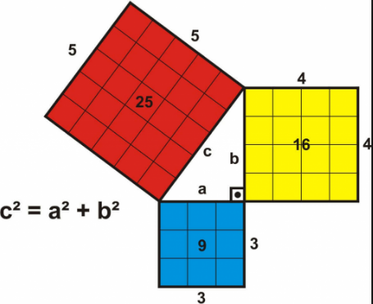
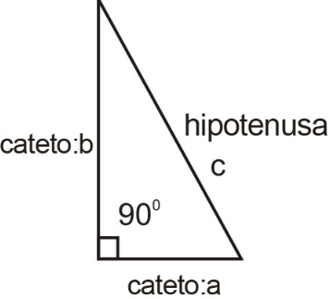

Completa los siguientes tríos pitagóricos y continua con la razón de 3 : 4 : 5 (7 puntos)
CATETO | CATETO | HIPOTENUSA
3 | 4 | 5
6 | 8
9
12
 | 20
 | 24
 |  | 35
24
 | 36
300
1,5
 | 200
 |  | 300
90

- Resuelve los siguientes problemas, aplicando el teorema de Pitágoras. Recuerda anotar: Datos, Desarrollo y la Respuesta en palabras.

- Una letra “N” se ha construido con tres listones de madera; los listones verticales son 20 [cm] y están separado 15 [cm]. ¿Cuánto mide el listón diagonal? (8 puntos)

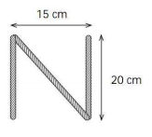

- Para ir al colegio, Juan atraviesa un parque rectangular de 60 [m] por 80 [m] a través de su diagonal. Un día cerraron el parque y Juan tuvo que rodear el parque por todo el borde. ¿Cuántos metros más de lo usual tuvo que recorrer ese día? (8 puntos)

